莆田配售型保障性住房轮候资格申请指南
（20250630-V2）

一、申请条件
申请购买配售型保障性住房以家庭为单位，申购家庭应选取1名年满18周岁、具有完全民事行为能力的家庭成员作为主申请人；未婚、离异、丧偶的单人户可按单身家庭申请（带子女生活的必须按家庭申请），未婚单身家庭申请人应年满30周岁，离异的须离异满2年以上。申请购买配售型保障性住房，应当同时符合下列基本条件：
（一）主体条件：主申请人应当取得本市户籍或具有本市有效居住证12个月以上；
（二）住房条件：申请人及家庭成员在申请地辖区内（荔城区、城厢区视为同一区域）名下房产人均住房面积低于25平方米；
（三）就业条件：以缴纳社保为界定标准，规定了申请人须在本市缴纳满12个月且申请时仍在保的社保（城镇职工社保、机关社保、灵活就业社保均可），若有发生中断情况的，累计不超过6个月且相应的月份不计在内。
组织部门认定的高层次人才、在莆台胞和从事基本公共服务行业6个月以上的3类对象不受户籍、就业条件限制。
（四）限制排除条件：3年内有房产转移行为、已享受过政策性福利性住房、失信被执行人、法律法规规定等4种不得申请。

二、对象类型
类别 | 户籍条件 | 住房条件 | 就业条件 | 主体条件
城镇住房困难家庭 | 具有本市户籍，  非本市户籍家庭需具有12个月以上本市有效居住证 | 在申请地辖区人均低于25平方米 | 纳满12个月且申请时仍在保的社保（包括职工社保、机关社保、灵活就业社保） | 年满18周岁且具有完全行为能力，未婚年满30周岁，离异满2年
高层次人才家庭 | 不限制 | 在申请地辖区人均低于25平方米 | 不限制 | 组织部门认定的一、二、三类高层次人才，或为在莆临时服务、聘请（邀请）的高层次人才
在莆就业创业台胞居民 | 不限制 | 在申请地辖区人均低于25平方米 | 不限制 | 在本市稳定就业、或自主创业台胞
从事基本公共服务行业人员 | 不限制 | 在申请地辖区人均低于25平方米 | 不限制 | 从事应急救援、教育人员、医护人员、辅警人员、环卫人员、市政维护（含园林养护）、公共交通等行业6个月以上

三、申请配售型保障性住房轮候资格服务事项信息
序号 | 项目 | 内容
一、基本信息
1 | 地区名称 | 莆田市
2 | 事项名称 | 莆田市配售型保障性住房轮候资格申请
3 | 实施主体 | 莆田市住房和城乡建设局
4 | 承诺办结时限 | 45（工作日）
5 | 是否收费 | 免费
6 | 办理形式 | ☑网上办理 ☑线下办理
7 | 咨询方式 | 2697565（市住建局）、7991583（仙游县）、2294046（荔城区）、2693860（城厢区）、3286128（涵江区）、6729629（秀屿区）、5952916（北岸开发区）、5092776（湄洲岛）
8 | 服务对象 | 自然人
9 | 法定办结时限 | 45（工作日）
10 | 办理时间 | 工作日9:00—12:00,14:00—17:30
11 | 行使层级 | 市级
12 | 受理机构 | 本市户籍家庭：申请人户籍街道办事处（乡镇人民政府）；非本市户籍家庭（含人才、台胞、公共服务行业人员）：申请人工作所在地街道办事处（乡镇人民政府）
13 | 投诉方式 | 2620133（市住建局）、2697565（市住房保障中心）
二、申请材料
序号 | 材料名称 | 材料类型 | 文件类型 | 份数 | 必要性
1 | 配售型保障性住房申请表（申请人） | 电子文档，原件纸质文档 | jpg,png | 1 | 是
2 | 授权查询委托书（所有成员） | 电子文档，原件纸质文档 | jpg,png | 1 | 是
3 | 身份证件（所有成员） | 电子文档，复印件纸质文档 | jpg,png | 1 | 是
4 | 户口簿（所有成员） | 电子文档，纸质文档 | jpg,png | 1 | 是
5 | 婚姻证件（所有成员） | 电子文档，复印件纸质文档 | jpg,png | 1 | 是  婚姻情况为“未婚”、未成年子女及成年未满法定婚龄的无需提供
6 | 社保参保证明（申请人） | 电子文档，原件纸质文档 | jpg,png | 1 | 是  对象类型为“高层次人才家庭”、“在莆就业创业台胞居民家庭”或“从事基本公共服务行业”的无需提供
7 | 个人不动产登记及交易信息查询记录（所有成员） | 电子文档，原件纸质文档 | jpg,png | 1 | 是
8 | 人才认定证明（特定成员） | 电子文档，复印件纸质文档 | jpg,png | 1 | 否  对象类型为“高层次人才家庭”的必须提供
9 | 台胞居民在莆就业创业证明（特定成员） | 电子文档，复印件纸质文档 | jpg,png | 1 | 否  对象类型为“在莆就业创业台胞居民家庭”的必须提供
10 | 基本公共服务行业劳动（就业）证明（特定成员） | 电子文档，复印件纸质文档 | jpg,png | 1 | 否  对象类型为“从事基本公共服务行业”的必须提供
11 | 优先情况证明材料（特定成员） | 电子文档，复印件纸质文档 | jpg,png | 1 | 否  提供从事基本公共服务职业、退役、优待、优抚（含“三属”）、立功、公租房保障、英模劳模、见义勇为、三孩等认定或证明材料
三、设定依据
序号 | 文件标题
1 | 《莆田市配售型保障性住房管理办法》
四、办理流程
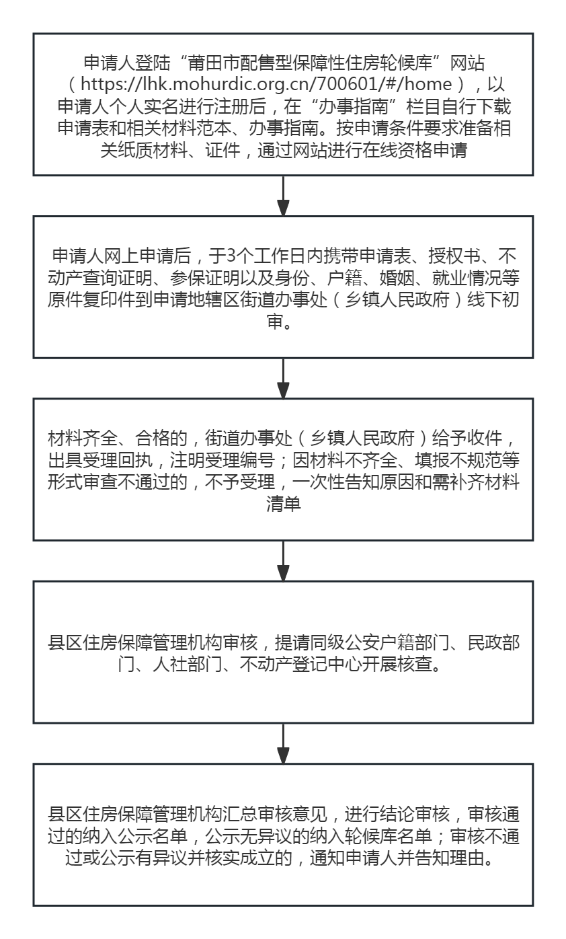
四、申请表材料
“莆田市配售型保障性住房轮候库业务系统”（https://lhk.mohurdic.org.cn/700601/#/home）网站首页“政策文件”、“办事指南”提供电子版下载。
备用仓地址：https://work.we3cs.com/psx-bzf/202606sy/

您还可以通过微信小程序访问：

（微信扫一扫）

五、各县区住房保障部门联系方式
市住建局：拱辰街道延寿路1786号，0594-2697565
仙游县：清源东路1号住建局2128室，0594-7991583
荔城区：文献东路1655号7号楼，0594-2294046
城厢区：城厢区九龙小区D栋3楼，0594-2693860
涵江区：新涵大街1666号1715室，0594-3286128
秀屿区：秀屿区区政府财政大楼404，0594-6729629
北 岸：北岸管委会2号楼201室，0594-5952916
湄洲岛：湄洲岛管委会办公楼207，0594-5092776

